Zadanie 1. Połącz przedmioty z odpowiednim kolorem.
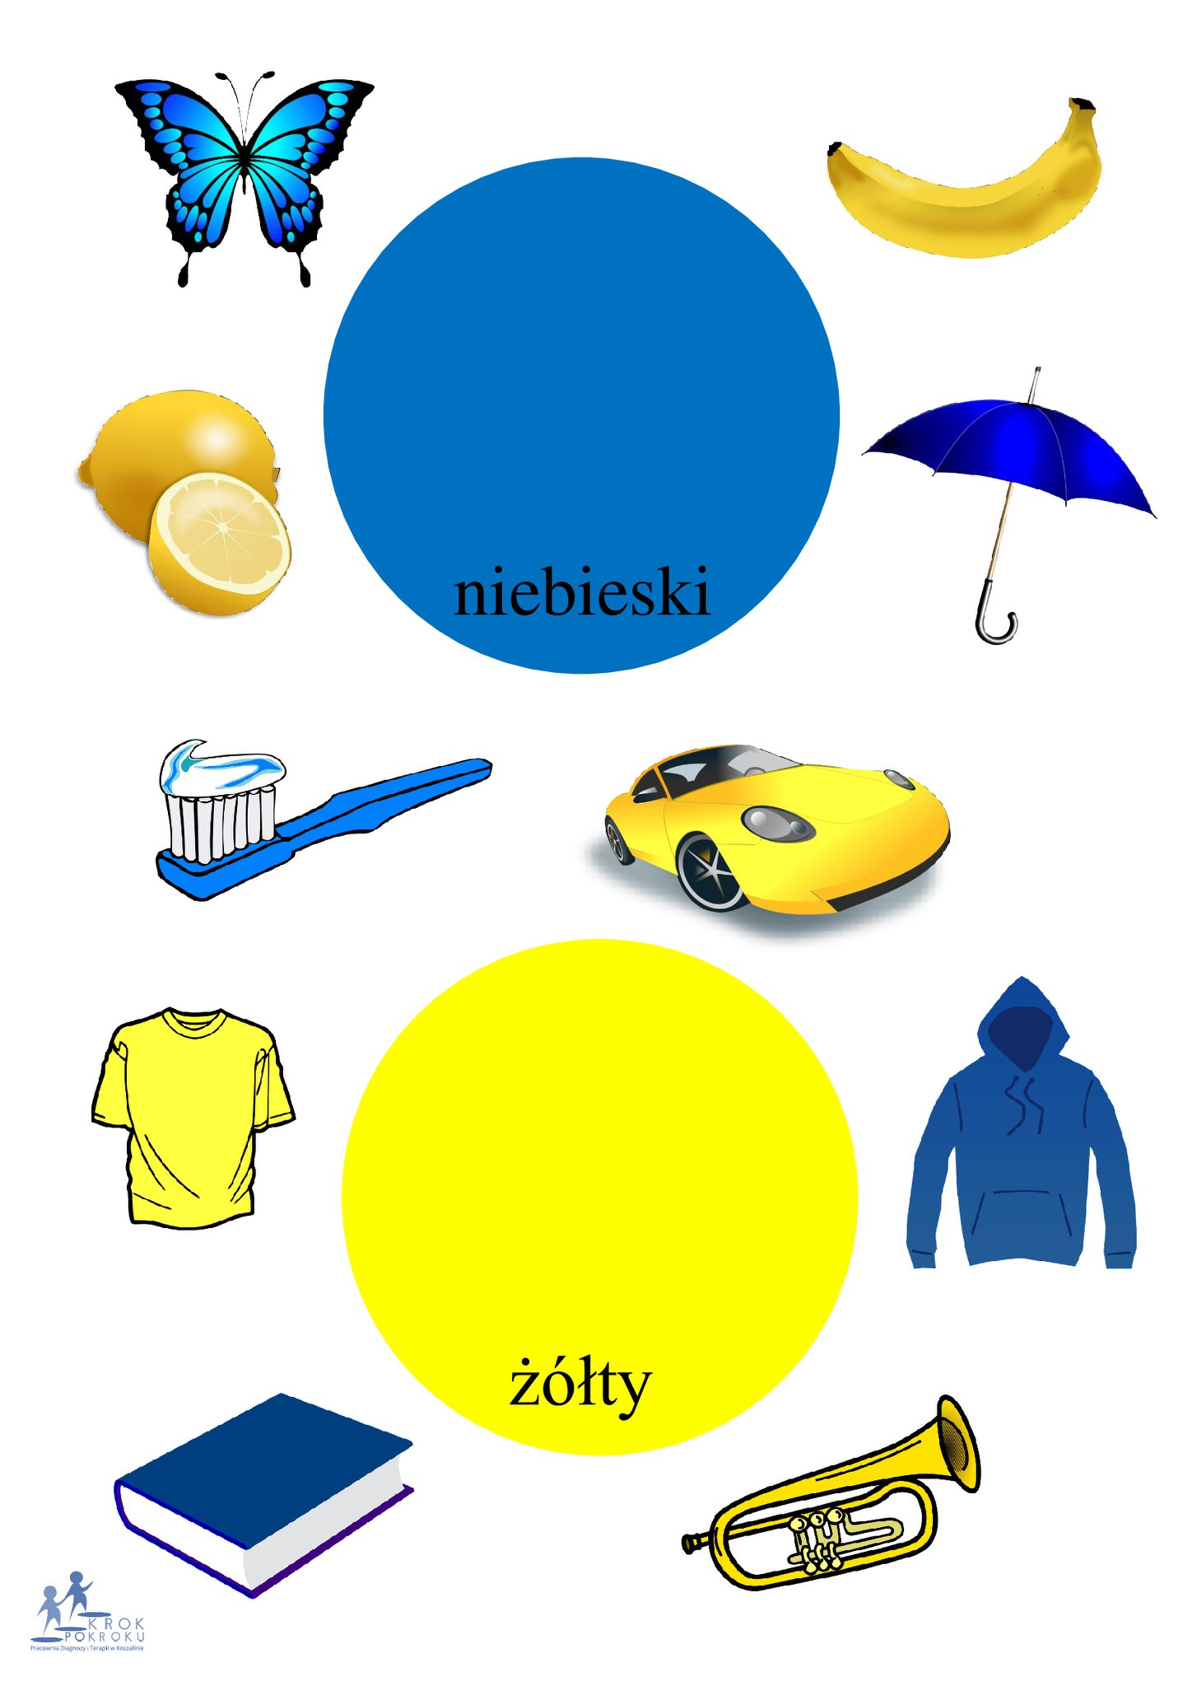

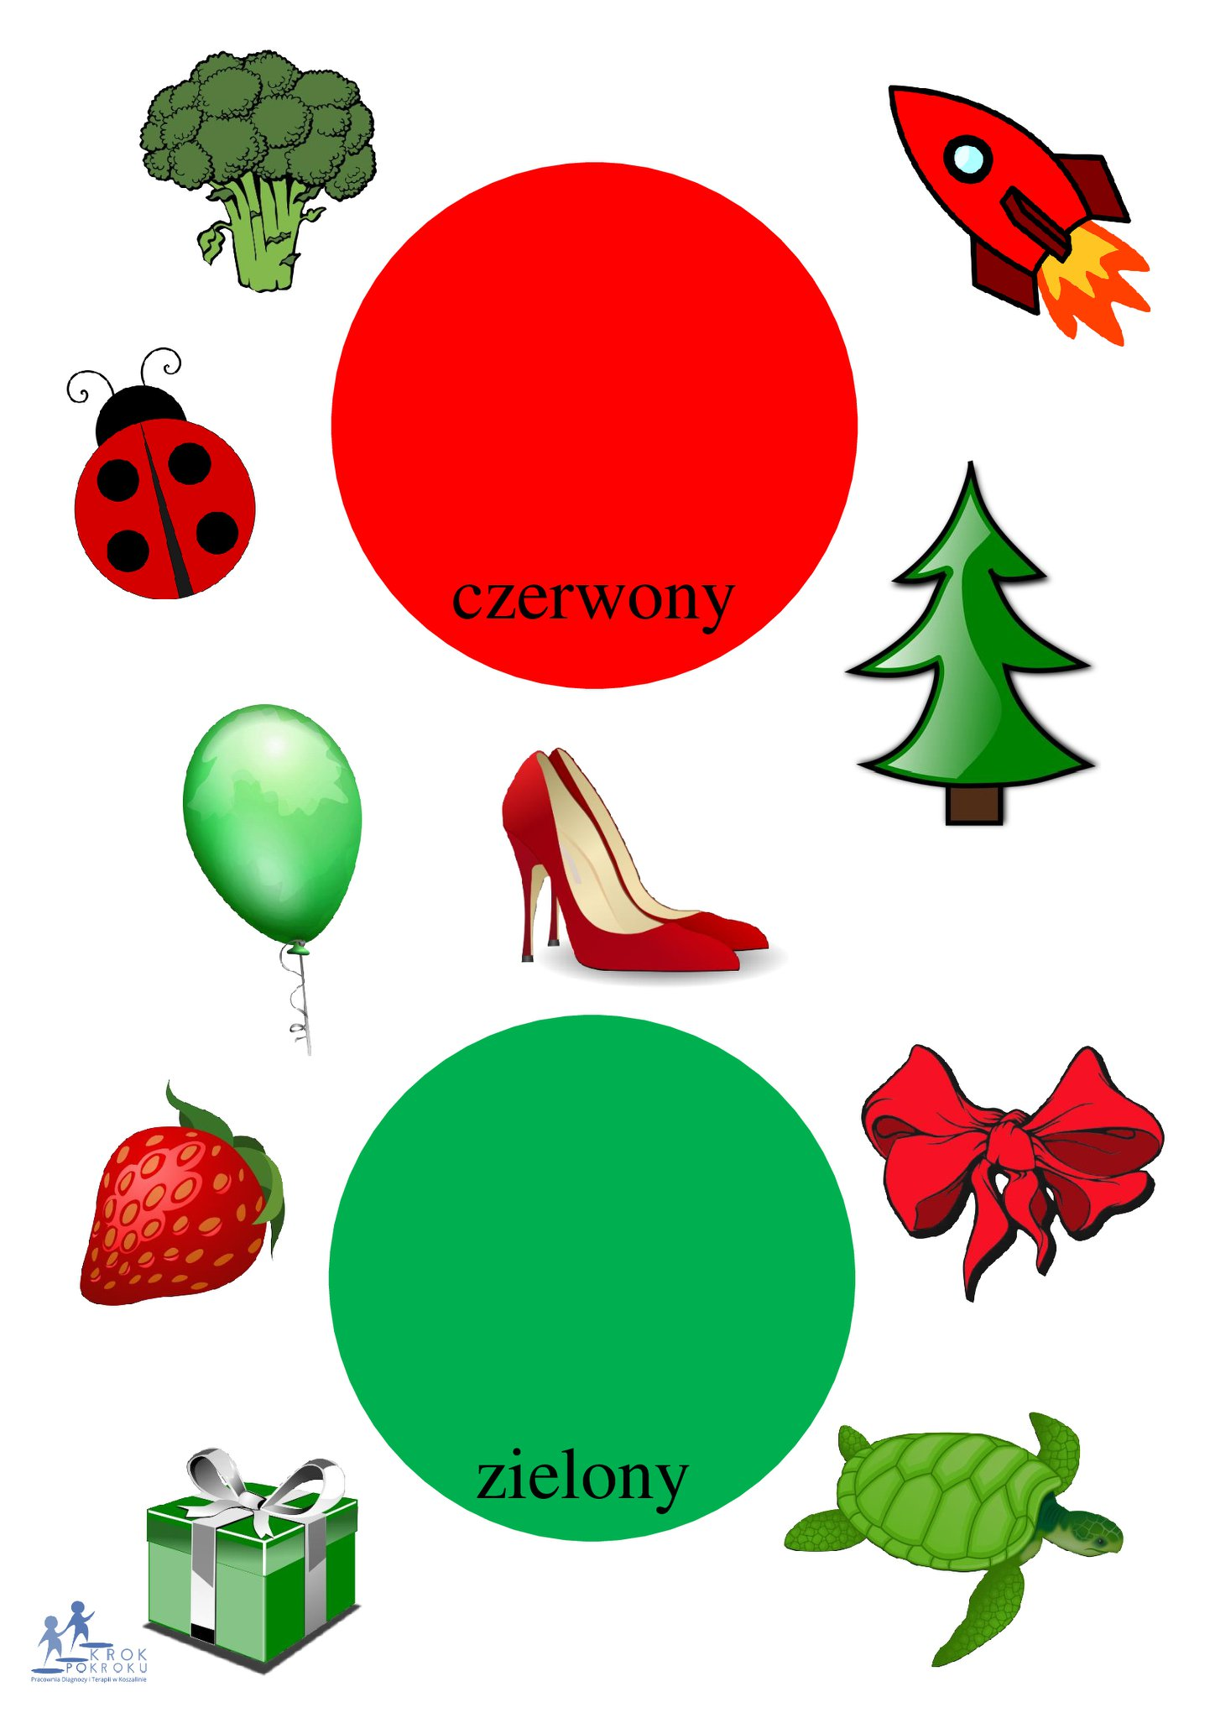
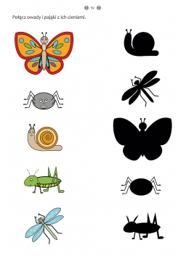
Zadanie 2. Połącz owady i pająki z ich cieniami.

Zadanie 3.
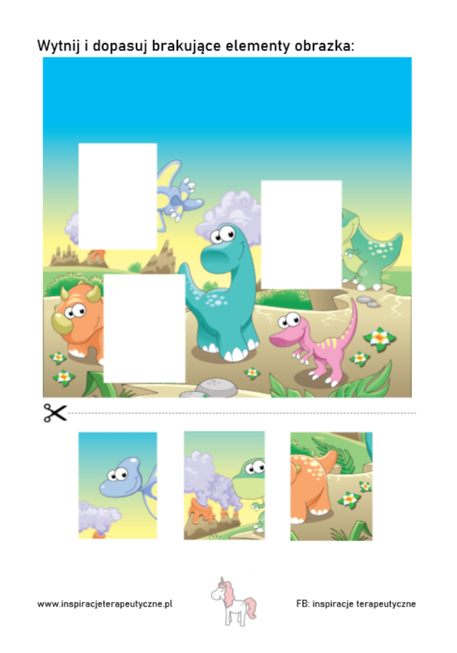

Zadanie 4.
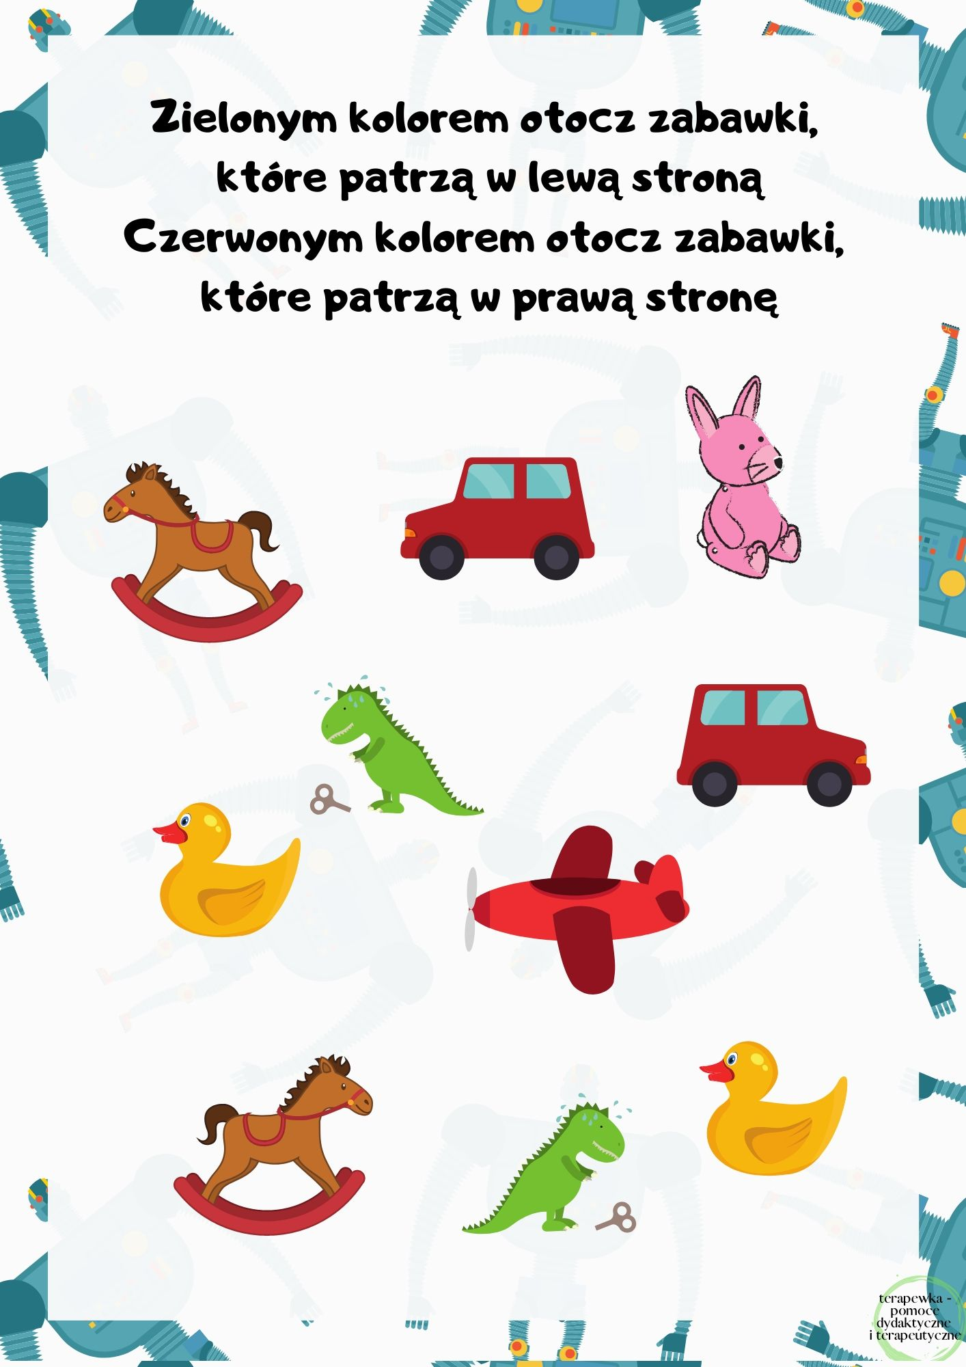

Zadanie 5. Wytnij dinozaury i przyklej w odpowiednie miejsca.

